Triathlon de Langogne – Naussac
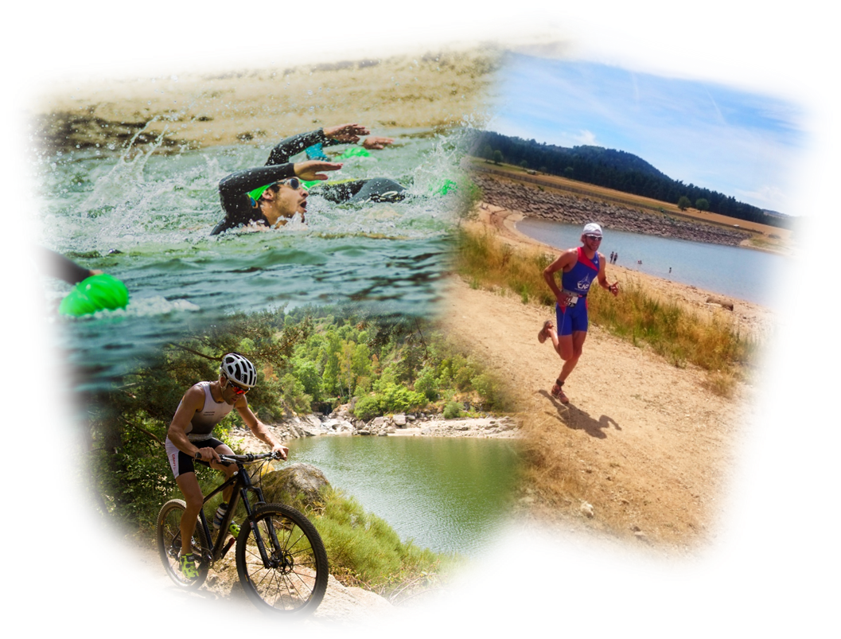
22 Juillet 2018

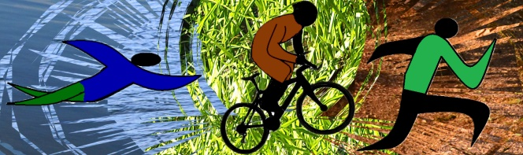
www.triathlonlangognenaussac.fr

C’est en 2015, après quelques années de repos, que le triathlon de Langogne-Naussac a effectué son retour sur la scène des manifestations sportives lozériennes. Ce retour, sous la forme d’un cross triathlon a vu la participation de 100 concurrents sur deux épreuves :
- une distance S avec 500m de Natation, 11km de VTT et 4km de Trail
- une distance M avec 1km de Natation, 22km de VTT et 8km de Trail.

C’est sous un beau soleil qu’ont eu lieu les trois premières éditions du Cross Triathlon et que plus de 400 concurrents et leurs accompagnateurs ont déjà pu profiter du Lac de Naussac. Le comité d’organisation et les nombreux bénévoles se sont efforcés de contribuer à leur réussite et à leur plaisir. Les participants ont ainsi pu apprécier les nombreux paysages offerts par le Lac de Naussac et ses environs. Le bon déroulement des trois éditions ainsi que les réactions positives des participants nous ont encouragés à poursuivre l’aventure pour une quatrième édition le 22 Juillet 2018.

Tout comme des évènements sportifs importants comme le semi-marathon Marvejols-Mende ou le tour du Gévaudan, nous souhaitons participer activement à la promotion de notre département et contribuer à faire connaître les atouts de Langogne et des communes aux alentours. L’objectif de la nouvelle équipe dirigeante reste inchangé : proposer une épreuve chaleureuse, marquée par le plaisir et la joie de tous ceux qui y participent, afin de promouvoir notre territoire.

Afin de rendre pérenne cet évènement, nous nous efforçons de proposer un tracé qui permette de rester en contact avec cette nature préservée et qui offre à tous la possibilité de découvrir les différentes facettes du Lac. De même, nous nous organisons pour soigner l’accueil des concurrents et de leurs accompagnateurs. Nous devons également avoir une communication efficace ainsi qu’une dotation en direction des participants.

C’est pourquoi votre aide, celle des collectivités et des autres partenaires nous est plus que jamais précieuse pour accueillir les triathlètes et leur faire partager notre passion du sport et tous les plaisirs de notre magnifique pays.
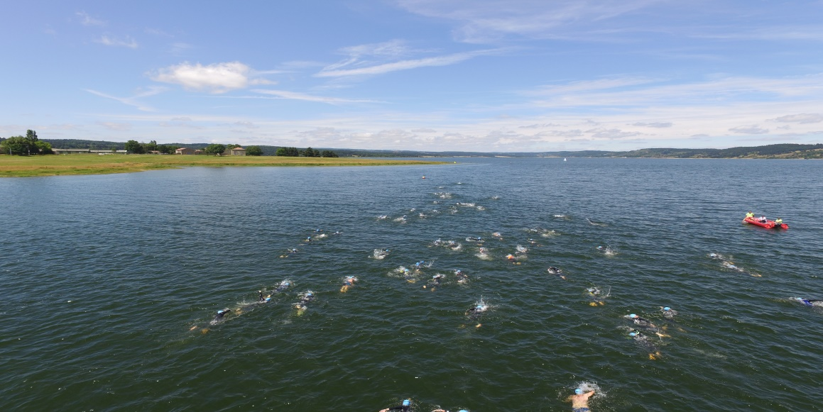

Le Cross Triathlon 2018

Le Cross Triathlon : Une épreuve de natation, du VTT et un trail.
Différentes épreuves sont proposées pour que chacun puisse participer et prendre du plaisir, que l’on soit débutant ou bien entrainé.
Une épreuve S : 500m de natation, 11km de VTT et 4km de trail. Seul ou en relais. Destinée aux plus jeunes (Minimes/cadets) mais également aux adultes non licenciés.
Une épreuve M : 1km de natation, 22km de VTT et 8km de trail.

Les parcours : faire découvrir les paysages somptueux du bord du lac.
Départ pour la natation dans le Grand Lac.
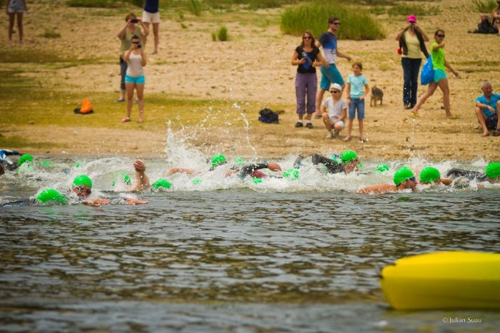
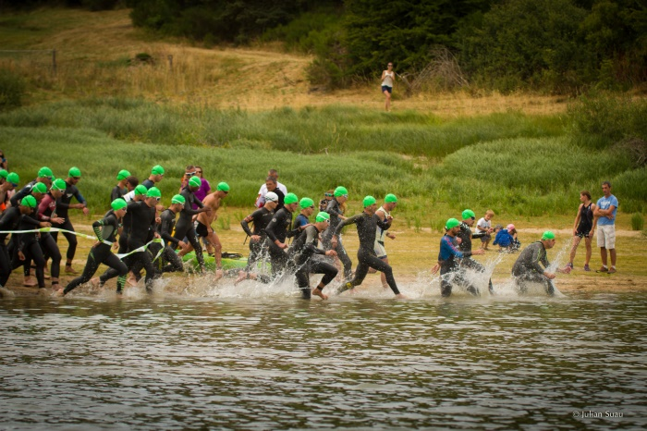

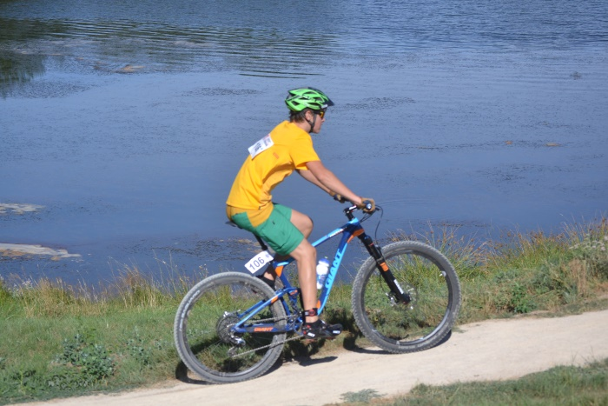
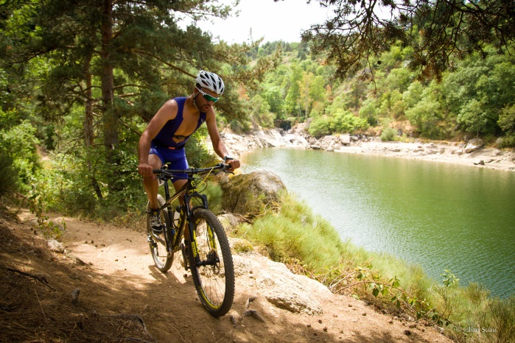
Du VTT sur les berges du lac, en passant par la Cascade du Donozeau, avant d’arriver autour du plan d’eau.

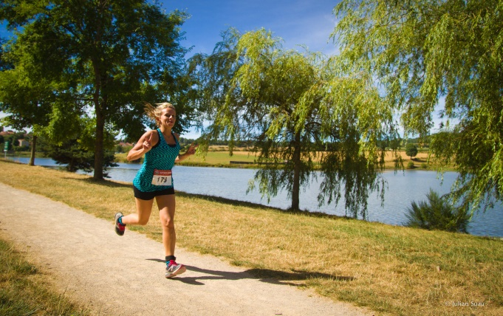
Trail sur les plages avec une arrivée sur la place du village de Naussac
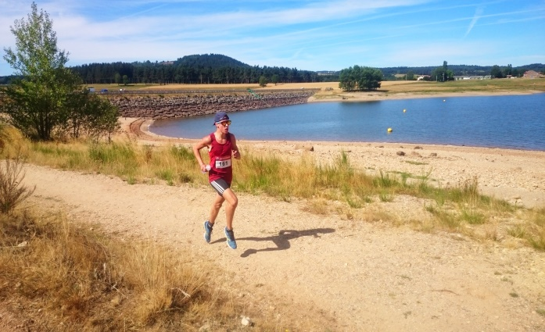

Les objectifs

Faire perdurer l’évènement dans le temps
Après les trois premières éditions, cet évènement commence à devenir un incontournable de l’été pour les habitants ainsi que pour les triathlètes.

Valoriser la région
Les participants et leurs accompagnateurs peuvent séjourner dans notre région pour découvrir patrimoine, culture et gastronomie locale avant de profiter des paysages au cours de l’épreuve.

Impliquer associations et habitants autour d’un projet commun
Lors de chaque manifestation, des bénévoles d’autres associations n’hésitent pas à nous aider et à partager un moment convivial.

Développer la pratique du triathlon
Le site de Naussac, constitue un terrain de jeu idéal pour les triathlètes, avec des paysages, reliefs et parcours variés au plus près de la nature. Nous souhaitons favoriser une approche accessible à tous de la discipline avec deux distances proposées.

Une épreuve conviviale
Autour de valeurs qui nous animent : plaisir, bonne humeur et joie.
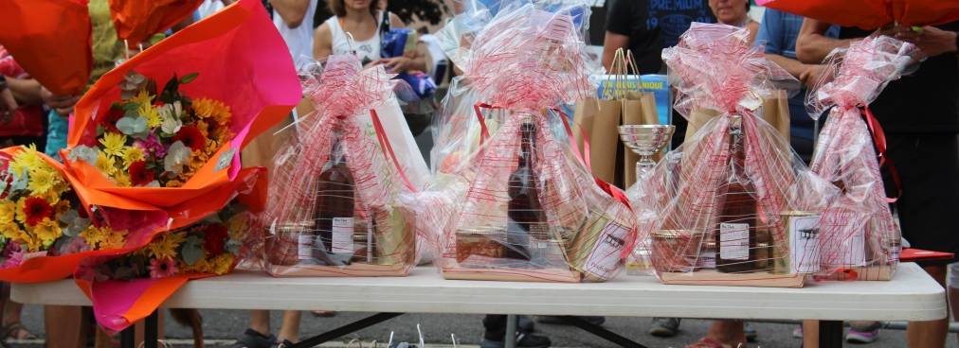

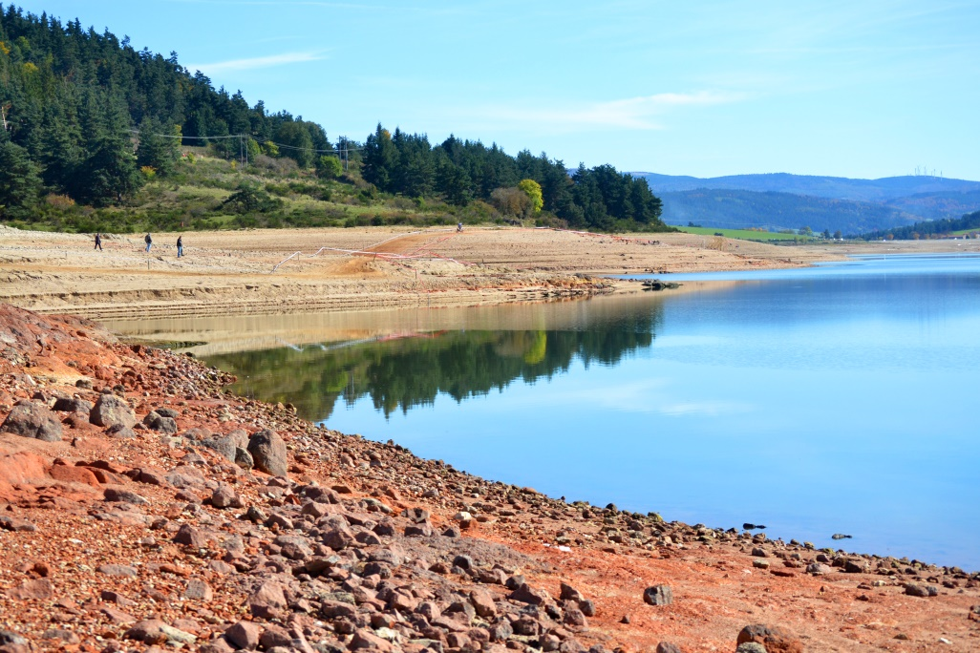

Les moyens pour réussir

 Humains :
- Bénévoles (sécurité, indication des chemins, ravitaillements…)
- Propriétaires des terrains traversés
- Equipe médicale de secours

 Partenaires
- Sponsors
- Collectivités

 Partenaires fédéraux
- Arbitres officiels
- Ligue Régionale de Triathlon
- Fédération Française de Triathlon (FFTri)
- Le club de triathlon de Langogne

 Autres partenaires
- Chronométreur pour les temps de passage et de fin d’épreuve

La communication
- Site web du club : www.triathlonlangognenaussac.fr
- Les journaux ainsi que la presse spécialisée triathlon
- Affichage et tracts sur les autres épreuves du sud de la France
- La fédération de triathlon annonce l’épreuve sur son site et dans son calendrier officiel
